KHỐI 3
MÔN: TOÁN
Tiết 115, Bài 74: THỰC HÀNH XEM ĐỒNG HỒ (TIẾP THEO) – (Tiết 2)
I. YÊU CẦU CẦN ĐẠT
- Đọc được giờ trên đồng hồ: giờ hơn, giờ kém theo từng phút.
- Vận dụng được cách xem giờ vào thực tế.
- Chủ động học tập, tìm hiểu nội dung bài học. Biết lắng nghe và trả lời nội dung trong bài học.
- Có ý thức giúp đỡ lẫn nhau trong hoạt động nhóm để hoàn thành nhiệm vụ.
- Chăm chỉ suy nghĩ, trả lời câu hỏi; làm tốt các bài tập.
II. ĐỒ DÙNG DẠY HỌC
- Kế hoạch bài dạy, bài giảng Power point.
- SGK và các thiết bị, học liệu phục vụ cho tiết dạy (mô hình đồng hồ thật).

III. HOẠT ĐỘNG DẠY HỌC
TG | Hoạt động của giáo viên | Hoạt động của học sinh
5P | - Hoạt động mở đầu:  * Khởi động:
 | - GV mời 3 HS lên bảng quay kim đồng hồ để đồng hồ chỉ:  + 7 giờ 17 phút, 10 giờ kém 6 phút, 3 giờ 45 phút.  - GV mời HS nhận xét  - GV nhận xét, tuyên dương HS. | - 3 HS lên bảng thực hiện  - HS khác nhận xét bạn.
28P | 2. Luyện tập:
 | Bài 3: Hai đồng hồ nào dưới đây chỉ cùng thời gian vào buổi chiều hoặc buổi tối?  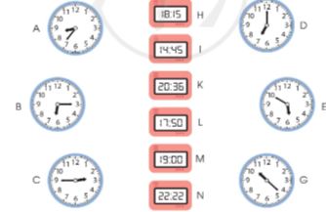  - GV mời HS nêu yêu cầu bài.  - GV tổ chức cho HS làm việc nhóm đôi (1 bạn đọc giờ đồng hồ điện tử H, I, K, L, M ,N - 1 bạn nêu giờ tương ứng trên các đồng hồ A, B, C, D, E, G)  - GV gọi HS các nhóm báo cáo kết quả lần lượt theo từng đồng hồ.  - GV gọi HS nhận xét  - GV nhận xét, tuyên dương HS.  + Đồng hồ H Đồng hồ B  + Đồng hồ I Đồng hồ C  + Đồng hồ K Đồng hồ A  + Đồng hồ L Đồng hồ E  + Đồng hồ M Đồng hồ D  + Đồng hồ N Đồng hồ G  - GV gọi HS đọc giờ trên đồng hồ A, C, E theo cách đọc khác.  - Yêu cầu HS nhận xét  - GV nhận xét chung, tuyên dương HS.  + Đồng hồ A: 20 giờ 36 phút hay 8 giờ 36 phút, 9 giờ kém 24 phút.  + Đồng hồ C: 14 giờ 45 phút hay 2 giờ 45 phút hoặc 3 giờ kém 15 phút.  + Đồng hồ E: 17 giờ 50 phút hay 5 giờ 50 phút hoặc 6 giờ kém 10 phút.  Bài 4: Quan sát tranh vẽ rồi trả lời các câu hỏi?  - GV mời HS nêu yêu cầu bài.  - Chia lớp thành các nhóm 4, thảo luận và trả lời theo đề bài.  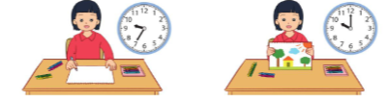  a.  + Lan bắt đầu vẽ tranh lúc mấy giờ?  + Lan vẽ xong tranh lúc mấy giờ?  + Vậy Lan vẽ tranh trong thời gian bao nhiêu phút?  b.  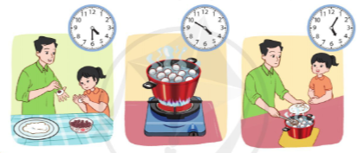  + Hai bố con nặn bánh lúc mấy giờ?  + Hai bố con luộc bánh lúc mấy giờ?  + Hai bố con vớt bánh lúc mấy giờ?  + Bánh luộc bao lâu thì chín?  + Hai bố con làm bánh trong thời gian bao nhiêu phút?  - GV mời đại diện các nhóm trình bày.  - Yêu cầu HS nhận xét  - GV nhận xét, kết luận:  a. + Lan bắt đầu vẽ tranh lúc 9 giờ 35 phút.  + Lan vẽ xong tranh lúc 10 giờ.  + Vậy Lan vẽ tranh trong thời gian 25 phút.  b.  + Hai bố con nặn bánh lúc 4 giờ rưỡi.  + Hai bố con luộc bánh lúc 4 giờ 50 phút.  + Hai bố con vớt bánh lúc 5 giờ 5 phút  + Bánh luộc 15 phút thì chín.  + Hai bố con làm bánh trong thời gian 35 phút. | - 1 HS nêu yêu cầu bài.  - HS thực hiện nhóm đôi theo YC.  - Các nhóm đọc kết quả  - HS khác nhận xét bạn.  - HS lắng nghe  - 3 HS đọc  - HS nhận xét, bổ sung  - HS lắng nghe  - 1 HS nêu yêu cầu bài.  - Lớp chia nhóm và thảo luận.  - Đại diện các nhóm trình bày  - HS nhận xét, bổ sung  - HS lắng nghe
4P | 3. Hoạt động nối tiếp:
 | Bài 5: Trò chơi “Đố bạn”  - GV mời HS nêu yêu cầu bài.  - Chia lớp thành các nhóm 4 cùng chơi và trả lời theo đề bài.  + 1 bạn hỏi và chỉ định 1 bạn trong nhóm trả lời, các bạn khác dùng mô hình để xác nhận câu trả lời. Các thành viên luân phiên nhau hỏi và trả lời.  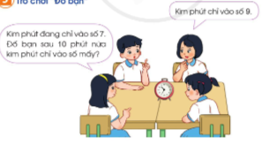  - GV gọi 2-3 nhóm chia sẻ trước lớp  - GV mời các nhóm khác nhận xét  - GV nhận xét chung, tuyên dương.  - GV nhận xét tiết học. | - 1 HS nêu yêu cầu bài.  - Lớp chia nhóm và chơi.  - 2 – 3 nhóm chia sẻ trước lớp.  - Các nhóm khác nhận xét.  - HS lắng nghe.
IV. ĐIỀU CHỈNH SAU BÀI DẠY
.....................................................................................................................................
.....................................................................................................................................
.....................................................................................................................................

